**Развитие функциональной грамотности на уроках в начальной школе.**

Шепель Елена Николаевна учитель начальных классов

КГУ «Чермошнянская СШ», Тайыншинского района, СКО

Современное общество постоянно меняет взгляд на содержание образования. Главное внимание направлено на развитие способности учащихся применять полученные в школе знания и умения в жизненных ситуациях. Сегодня нужны функционально грамотные выпускники, способные вступать в отношения с внешней средой, быстро адаптироваться и функционировать в ней.

*Что же такое «функциональная грамотность?»*

Функциональная грамотность рассматривается, как способность использовать все постоянно приобретаемые в жизни знания, умения и навыки для решения максимально широкого диапазона жизненных задач в различных сферах человеческой деятельности, общения и социальных отношений.

Основы функциональной грамотности закладываются еще в начальной школе.

А забота о формировании у ребенка определенного набора компетенций, способности к саморазвитию, обеспечивающих интеграцию личности в национальную и мировую культуру ложится на плечи учителя. Все формы и методы работы, используемые педагогом на своих уроках, должны быть направлены на развитие познавательной , мыслительной активности, которая в свою очередь направлена на отработку, обогащение знаний каждого учащегося, развитие его функциональной грамотности.

Каждая образовательная область участвует в развитии всех видов функциональной грамотности (грамотность в чтении письме, грамотность в естественных науках, математическая грамотность, компьютерная грамотность, грамотность в вопросах семейной жизни, грамотность в вопросах здоровья, юридическая грамотность).

Математическая грамотность – способность человека определять и понимать роль математики, в котором он живет, высказывать хорошо обоснованные математические суждения и использовать математику так, чтобы удовлетворять в настоящем и будущем потребности, присущие созидательному, заинтересованному и мыслящему гражданину.

Умения, применительно к математическому содержанию:

Умение анализировать текст, использовать информацию, представленную в различных формах; (переход от одной ситуации к другой, придерживаться инструкции видеть проблему, обосновывать действия, оформленные в виде таблицы, диаграммы).

Одним из главных развития ФГ в начальной школе являются интегрированные задания – это задания , объединяющие математику с другими предметами. ( математика – русский язык, математика – литература, математика – познание мира).

Важным аспектом в формировании функциональной грамотности младших школьников является формирование логической грамотности.

Примеры:

Разбей числа на группы, чтобы в каждой группе были числа, похожие между собой:

53, 33, 84,75, 22, 13, 11, 44

По какому признаку записан каждый ряд чисел?

Продолжи его:

10, 30, 50, 70…

14, 34, 54, 74,…

Такая система работы по развитию логического мышления учащихся направлена на формирование умственной деятельности детей. Дети учатся выявлять математические закономерности и отношения, выполнять посильное обобщение, делать выводы.

Основной целью математического образования должно быть развитие математически , логично и осознано исследовать явления реального мира.

Нестандартные задачи требуют повышенного внимания к анализу условия и построения цепочки взаимосвязанных логических рассуждений.

Предлагая учащимся нестандартные задачи, мы формируем у них способность выполнять логические операции и одновременно развиваем их.

Учебный предмет «математика» предполагает формирование арифметических счетных навыков, ознакомление с основами геометрии, формирование навыка самостоятельного распознавания расположения предметов на плоскости и обозначение этого расположения языковыми средствами: внизу, вверху, между, рядом, сзади, ближе, дальше, практическое умение ориентироваться во времени, умение решать задачи, сюжет которых связан с жизненными ситуациями.

Что же такое задача? Я всегда говорю детям, что задача – это жизненная ситуация. Умейте представить те события , которые предлагает задача.

Приведу примеры составленных мною задач, по развитию функциональной грамотности с применением дифференцированного подхода.

**1.** Огород прямоугольной формы с длиной 10м и шириной 6м нужно огородить штакетником. Сколько штук штакетника понадобиться , если на 1м уходит 10штакетин?

В этой задаче учащимся нужно вспомнить, что такое периметр и как он находится, а затем произвести вычисления.

Решили задачу – 8 учащихся

Гербст Е, Нурканова Д, Шепель А, Федоренко В, Гераскина С , Абдрахманова К, Летучий М, Уразбаев М

Допустили ошибки в вычислениях, ход решения верный – 1 учащихся

Омиртай А

Не справились с задачей –

ПлотицинМ, Лубянцева А

**2** . По данным в таблице показаниям счётчика и тарифу , определите сумму , которую нужно заплатить за февраль, но прежде найдите сколько кВт потрачено за месяц.(ответ округлите до целых)

|  |  |  |  |
| --- | --- | --- | --- |
| Начальное показание счётчика (кВт) | Конечное показание счётчика(кВт) | Тариф за 1кВт | |
| Тариф за 1 кВт | Итого: |
| 14934 | 14737 | 13,91тенге | ? 2044,77/2045тенге |

Решили верно – 5 учащихся

Допустили ошибку в вычислении -3 учащихся

Не смогли округлить - 2учащихся

Не решил – 1 учащийся

**3**. За месяц мама сдала 300 литров молока . Сколько она получит денег, если один литр молока стоит 43 тенге?

**Справились – 100%**

**4.** На диаграмме ниже указаны средние цены ( в тенге) на некоторые основные продукты питания(цены 2019г) в трёх магазинах нашего села «Росинка» , «Валентина» и «Ынталы». Найдите стоимость следующего набора продуктов: 2кг макаронных изделий, 5 яиц, 2л подсолнечного масла, 3 кг сахара. Ответ запишите для каждого из магазинов. В каком из магазинов выгоднее купить весь набор продуктов?

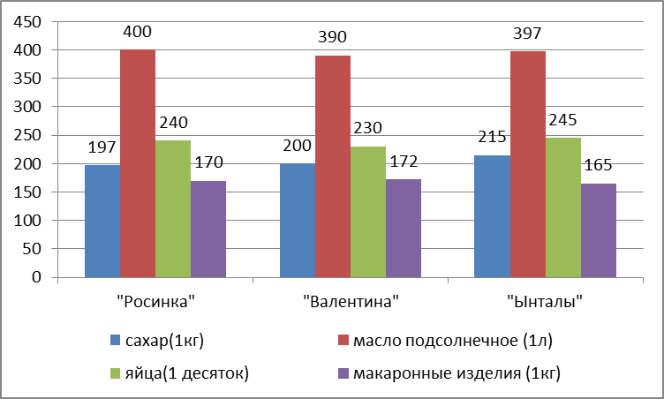

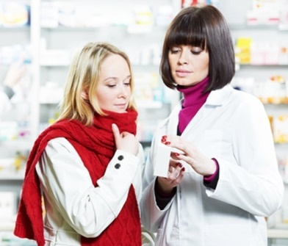5. Врач прописывает больному курс лекарства, которое нужно пить по 0,5г три раза в день в течении трёх недель. В одной упаковке содержится 10 таблеток по 0,5г. Какого наименьшего количества упаковок хватит на весь курс?

А) ***7 В)*** *6,3 Г) 5 Д)10*

Решая такие задачи в группе дети учатся ориентироваться в жизненных ситуациях, прислушиваться к мнению друг другу, у них появляется интерес к нахождению правильных ответов.

Учебный предмет «Русский язык» ориентирован на овладение учащимися функциональной грамотностью, но вместе с тем с этим ребята овладевают навыком читательской грамотности, умением использовать информацию из текста, навыком работы с учебником, со словарем, навыком распределения времени, навыком проверки работы товарища, навыком нахождения ошибки, навыком словесной оценки качества работы.

Работу над развитием читательской грамотности я провожу с любым упражнением, т. к. , задав по нему вопросы можно узнать очень много информации, а если еще заранее детям дать задание найти информацию, это вызывает у них интерес. Работая с упражнением о майском жуке дети с большим удовольствием находили о нем информацию и узнавали, что – то новое

3 класс – упражнение 233.

Знаешь ли ты, почему жука называют майским? Вот развернулись на березах молодые листочки. В зеленой траве распустились золотые цветы одуванчика. А вот выползают из-под земли майские жуки. Очистит жучок от земли лапки, расправит крылышки и полетит. Много таких жуков в мае летает. Поэтому их назвали майскими.

(По Ю. Дмитриеву)

1 аспект – доступ и извлечение

- Как появились молодые листочки на березах? (развернулись)

- Какое растение распустилось в траве?

2 аспект – интерпретация

- Как вы думаете, почему автор в 1 части рассказал нам о появлении молодых листочков, об одуванчике?

- Прежде чем полететь, что делает жук?

3 аспект – рефлексия

- Где зимует майский жук? (в почве на глубине 1м)

- Сегодня мы будем работать над текстом, который называется «Весна».

- Как вы думаете о чем пойдет речь?(ответы детей).

1. работа над текстом

Прочитайте текст.

*Весна*

*Автор: Толстой Лев Николаевич*

Весна долго не открывалась. Последние недели стояла ясная морозная погода. Днем на солнце таял снег. Вдруг потянуло теплым ветром. Надвинулся густой серый туман. В тумане полились воды. Затрещали льдины. Двинулись мутные потоки. К вечеру туман ушел. Небо прояснилось. Утром яркое солнце быстро съело тонкий лед. Теплый весенний воздух задрожал от испарений земли. Залились жаворонки над бархатом зелени и жнивьем. Высоко пролетели с весенним гоготаньем журавли и гуси. Заревели на выгонах коровы. Пришла настоящая весна.

- О чем текст?

- О какой весне?

1 аспект( доступ и извлечение)

- Какая погода стояла последние недели?

-Когда надвинулся туман?

- От чего задрожал воздух?

2 аспект(интерпретация)

-Почему автор использует выражение «весна долго не открывалась?»

- Почему воздух дрожал от испарений земли?

- Что значит «солнце съело тонкий лед?»

3 аспект(рефлексия)

- А что будет, если не наступит весна?

- Какие бы краски вы использовали, читая этот текст в начале, середине, в конце?

Работая над читательской грамотностью дети учатся вчитываться в текст и находить ответы не только на прямые вопросы, лежащие на поверхности, т. е можно найти в тексте – 1 аспект, но и вдумываться, что же хотел сказать нам автор , на что он нас наталкивает, а также для ответов на некоторые вопросы нужно использовать дополнительную информацию – 2 аспект.

А 3 – аспект заставляет учащихся размышлять, фантазировать, представлять происходящее и уметь высказать свое мнение.

Учебный предмет «Литературное чтение» предусматривает овладение учащимися навыками грамотного беглого чтения, ознакомления с произведениями и формирование работы с текстом, а также умением найти нужную книгу в библиотеке, на прилавке магазина, умение подобрать произведение на заданную тему, умение слушать и слышать, высказывать свое отношение к прочитанному, к услышанному.

На уроках познания мира изучаем основы безопасности жизнедеятельности, закрепляем признание ребенком здоровья как наиважнейшей ценности человеческого бытия, умение заботиться о своем физическом здоровье.

На уроках трудового обучения овладеваем умениями самообслуживания, навыкам ручной обработки материалов, шитья, развиваем индивидуально – творческие особенности личности, необходимые для познания себя как личности, своих возможностей, осознания собственного достоинства.

В конце урока организуем выставку своих работ, обсуждаем поделки, но учимся делать это тактично, не смеясь, не указывая пальцем.

Учитель должен увлечь и «заразить» детей, показать им значимость их деятельности и вселить уверенность в своих силах. При условии успешности решения поставленных задач мы выполним главную цель формирования функционально – грамотной личности, т.е. формирование в общеобразовательных школах интеллектуального, физически и духовно развитого гражданина Республики Казахстан.